**Dharmsinh Desai University, Nadiad**

**Department of Information Technology**

**ECES, IT718**

**B.Tech. IT, Sem: VII**

**Experiment 7**

**Submitted By**

**Name: - Dishant Modh**

**Roll No: - IT076**

**Aim: - Write a program to implement Diffie-Hellman Key exchange algorithm and perform encryption and decryption**

1. **Server.c**

#include <stdio.h>

#include <sys/socket.h>

#include <unistd.h>

#include <sys/types.h>

#include <netinet/in.h>

#include <string.h>

#include <arpa/inet.h>

#include "function.h"

#define SERV_PORT 7069

int listenSD, clientSD, noOfBytesRead = 0;

struct sockaddr_in servAddr, clientAddr;

ll privateKey, sessionKey, message;

publicKeyInformation server, client, tmp;

void processClient(int clientSD)

{

    if ((noOfBytesRead = read(clientSD, &client, sizeof(client))) > 0)

    {

        printf("\nServer recieved Client Name : %s.\n", client.name);

        printf("Server recieved Client Key : < %llu >\n", client.publicKey);

        write(clientSD, &server, sizeof(server));

        sessionKey = findSessionKey(privateKey, client.publicKey);

        printf("Session Key of Server : < %llu >\n", sessionKey);

    }

    while ((noOfBytesRead = read(clientSD, &message, sizeof(message))) > 0)

    {

        printf("\n\tServer recieved cipher text from Client: %llu.\n", message);

        message = decryption(message, sessionKey);

        printf("\tPlain text: %llu\n", message);

        printf("\tDouble of %llu : %llu\n", message, message * 2);

        message *= 2;

        message = encryption(message, sessionKey);

        printf("\tServer sent cipher text to Client: %llu.\n", message);

        write(clientSD, &message, noOfBytesRead);

    }

}

int main()

{

    if ((listenSD = socket(AF_INET, SOCK_STREAM, 0)) < 0)

    {

        printf("Error: Socket creation not allowed.\n");

        return -1;

    }

    bzero(&servAddr, sizeof(servAddr));

    servAddr.sin_family = AF_INET;

    servAddr.sin_port = htons(SERV_PORT);

    servAddr.sin_addr.s_addr = htonl(INADDR_ANY);

    if (bind(listenSD, (struct sockaddr *)&servAddr, sizeof(servAddr)) < 0)

    {

        printf("Error: Socket not bind for server.\n");

        return -1;

    }

    if (listen(listenSD, 5) < 0)

    {

        printf("Error: Socket not available for listening.\n");

        return -1;

    }

    printf("Enter Server Name: ");

    scanf("%s", server.name);

    printf("Enter Private Key: ");

    scanf("%llu", &privateKey);

    server.publicKey = findPublicKey(privateKey);

    printf("\nPublic key of Server: < %llu >\n", server.publicKey);

    printf("Private key of Server: < %llu >\n", privateKey);

    while (1)

    {

        clientSD = accept(listenSD, (struct sockaddr *)NULL, NULL);

        if (fork() == 0)

        {

            close(listenSD);

            processClient(clientSD);

            close(clientSD);

            return 0;

        }

        close(clientSD);

    }

    return 0;

}

1. **Client.c**

#include <stdio.h>

#include <string.h>

#include <sys/socket.h>

#include <sys/types.h>

#include <netinet/in.h>

#include <arpa/inet.h>

#include <unistd.h>

#include "function.h"

#define SERV_PORT 7069

int main(int argc, char **argv)

{

    int connectSD, noOfBytesRead = 0;

    struct sockaddr_in servAddr;

    ll privateKey, sessionKey, message, tmp;

    publicKeyInformation client, server;

    if (argc != 2)

    {

        printf("Usage: %s IP-Address\n", argv[0]);

        return -1;

    }

    if ((connectSD = socket(AF_INET, SOCK_STREAM, 0)) < 0)

    {

        printf("Error: Socket creation not allowed.\n");

        return -1;

    }

    bzero(&servAddr, sizeof(servAddr));

    servAddr.sin_family = AF_INET;

    servAddr.sin_port = htons(SERV_PORT);

    if (inet_pton(PF_INET, argv[1], &servAddr.sin_addr) < 0)

    {

        printf("Error: Socket not bind for server.\n");

        return -1;

    }

    if (connect(connectSD, (struct sockaddr *)&servAddr, sizeof(servAddr)) < 0)

    {

        printf("Error: Connecting to server.\n");

        return -1;

    }

    printf("Enter Client Name: ");

    scanf("%s", client.name);

    printf("Enter Private Key: ");

    scanf("%llu", &privateKey);

    client.publicKey = findPublicKey(privateKey);

    printf("\nPublic key of client: < %llu >\n", client.publicKey);

    printf("Private key of client: < %llu >\n", privateKey);

    write(connectSD, &client, sizeof(client));

    if ((noOfBytesRead = read(connectSD, &server, sizeof(server))) < 0)

        return -1;

    printf("\nClient recieved Server Name: %s\n", server.name);

    printf("Client recieved Server Public Key : < %llu >\n", server.publicKey);

    sessionKey = findSessionKey(privateKey, server.publicKey);

    printf("Session Key of Client : < %llu >\n", sessionKey);

    printf("\n");

    printf("Enter -1 to close connection.\n");

    while (1)

    {

        printf("\nEnter number to send to server : ");

        scanf("%llu", &message);

        if (message == -1)

            break;

        tmp = message;

        printf("\tPlain text: %llu\n", message);

        message = encryption(message, sessionKey);

        printf("\tCipher text: %llu\n", message);

        write(connectSD, &message, sizeof(message));

        if ((noOfBytesRead = read(connectSD, &message, sizeof(message))) < 0)

            return -1;

        printf("\tServer sent to you cipher text : %llu\n", message);

        message = decryption(message, sessionKey);

        printf("\tServer sent to you double of %llu : %llu\n", tmp, message);

    }

    printf("\n");

    return 0;

}

1. **Function.h**

#define ll unsigned long long int

static ll a = 56;

static ll q = 34568357;

ll power(ll msg, ll key, ll modulas)

{

    ll ans = 1;

    for (ll i = 0; i < key; i++)

        ans = (msg * ans) % modulas;

    return ans;

}

typedef struct

{

    char name[10];

    ll publicKey;

} publicKeyInformation;

ll findPublicKey(ll privateKey)

{

    return power(a, privateKey, q);

}

ll findSessionKey(ll privateKey, ll publicKey)

{

    return power(publicKey, privateKey, q);

}

ll encryption(ll message, ll key)

{

    uint8_t keyI, msgI, iv, ctI;

    ll cipher = 0;

    iv = a % 256;

    printf("\t\tEncryption Process: plain=%2llx\tkey=%2llx\tIV0:%2x\n", message,

           key, iv);

    for (int i = 0; i < 4; i++)

    {

        keyI = (uint8_t)((key & (255 << (8 * i))) >> (8 * i));

        msgI = (uint8_t)((message & (255 << (8 * i))) >> (8 * i));

        if (i)

            ctI = ctI ^ keyI ^ msgI;

        else

            ctI = iv ^ keyI ^ msgI;

        cipher = cipher | (ctI << 8 * i);

    }

    return cipher;

}

ll decryption(ll cipher, ll key)

{

    uint8_t keyI, ptI, iv, ctI, ctI_1 = 0;

    ll plain = 0;

    iv = a % 256;

    printf("\t\tDecryption Process: cipher=%2llx\tkey=%2llx\tIV0:%2x\n", cipher,

           key, iv);

    for (int i = 0; i < 4; i++)

    {

        keyI = (uint8_t)((key & (255 << (8 * i))) >> (8 * i));

        ctI = (uint8_t)((cipher & (255 << (8 * i))) >> (8 * i));

        if (i)

            ptI = ctI_1 ^ keyI ^ ctI;

        else

            ptI = iv ^ keyI ^ ctI;

        plain = plain | (ptI << 8 * i);

        ctI_1 = ctI;

    }

    return plain;

}

**Output**

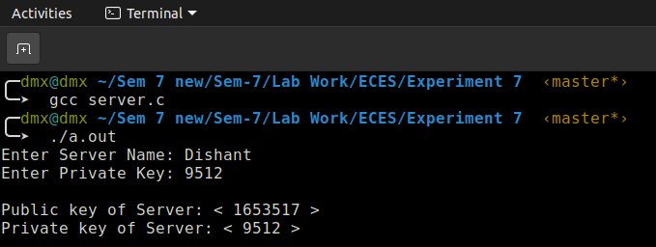

Fig. Starting Server giving private key

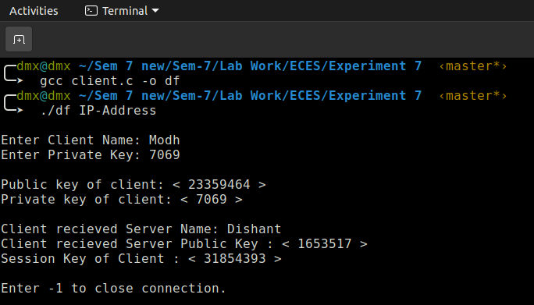

Fig. Starting Client

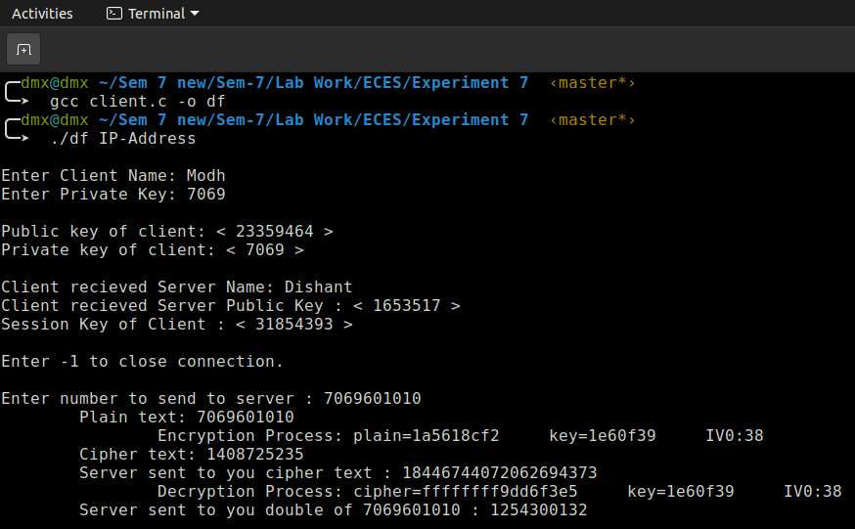

Fig. Enter Message to send at server side

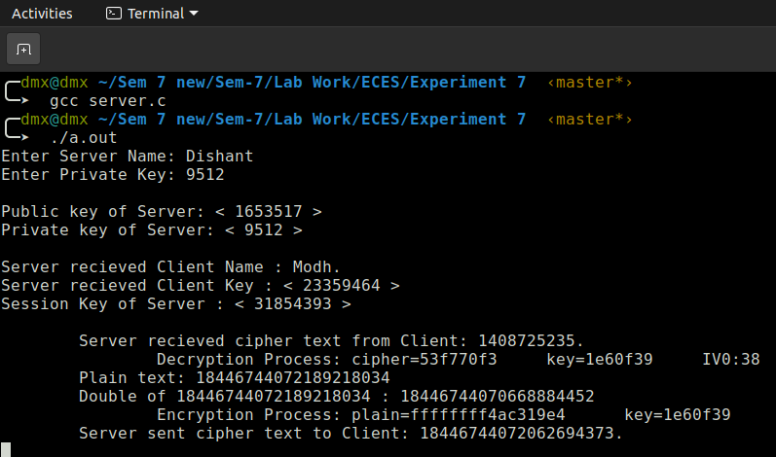

Fig. Server side